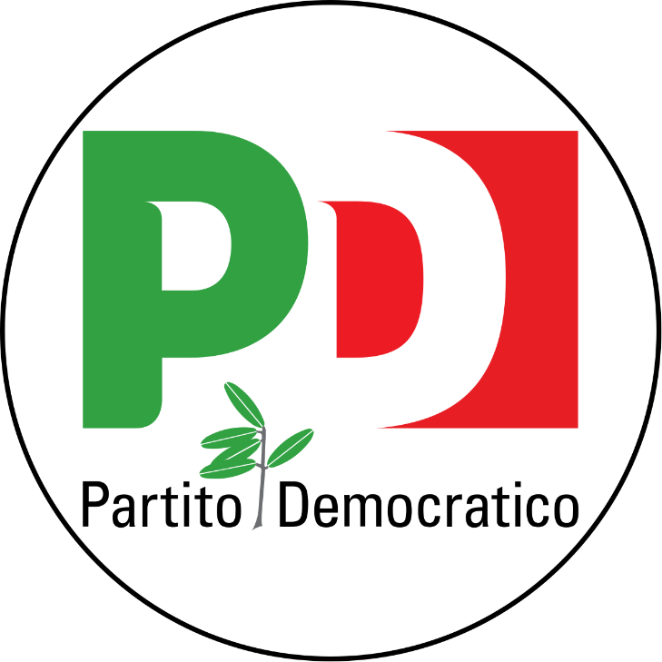

**CAMBIARE PER RICOSTRUIRE**

“I cittadini ed il territorio al centro della nostra iniziativa”

**Manifesto per il congresso provinciale del Partito Democratico di Imperia**

Luglio 2021

**Lucio D’Aloisio** candidato segretario provinciale PD

In occasione del Congresso provinciale del PD, abbiamo definito un programma per orientare la nostra iniziativa in campo economico-sociale, per rendere più efficace l’approccio con i cittadini ed il tessuto economico e individuare il quadro delle possibili alleanze.

Innanzitutto è necessario fissare alcuni **punti fondamentali:**

In primo luogo vogliamo richiamare l’impegno a rendere effettiva la **parità di genere** nella nostra azione quotidiana. Il ruolo degli iscritti al Partito Democratico nel corso degli ultimi anni è drasticamente diminuito. Riteniamo fondamentale ridare parola ad una comunità che si è sentita spesso ignorata con la conseguenza di ridurre all’osso la pluralità di pensiero del nostro dibattito.

In merito al **quadro delle alleanze**, crediamo che sia importante porre come base di partenza un dialogo con tutte le forze civico-politiche che non si riconoscono nell’impianto valoriale della destra di Giovanni Toti e che vogliono offrire un’alternativa di governo del nostro territorio. Dobbiamo inoltre, per quanto possibile, sviluppare l’alleanza proposta a livello nazionale che prefigura di riunire le forze della sinistra che hanno dato luogo al governo Conte II. All’interno delle eventuali “coalizioni” il PD deve svolgere un ruolo da protagonista, non da soggetto passivo che si limita ad essere mero osservatore delle scelte di governo. Per svolgere questo ruolo è fondamentale formare noi stessi e formare chi ci rappresenta.

Purtroppo nel corso degli ultimi anni le occasioni di **formazione interna**, sia per gli amministratori, sia per gli iscritti e i dirigenti, sono state scarse. La proposta di istituire le ***Agorà democratiche* e le *Università democratiche*** nasce proprio per rispondere a questi bisogni.

Le consultazioni dei circoli sollecitate dal neosegretario Enrico Letta, avvenute nel marzo 2021, hanno dato un risultato netto e chiaro: il tema del **lavoro** deve essere centrale nell’azione politica del Partito Democratico. La nostra attenzione è posta sul lavoro dipendente, ma non trascuriamo certo i temi del lavoro autonomo, quelli delle “partite Iva “, quelli della formazione e degli stages, o quelli del supporto all’impresa femminile o giovanile che necessitano di spazi per il **coworking e di incubatori di start up.**

**Il programma di attività**

La nostra sarà attività politica destinata a creare le condizioni per raccogliere attorno ad una idea progettuale le energie e le risorse per trasformarla in un progetto concreto.

**I progetti Infrastrutturali**

La disponibilità di un **sistema adeguato di mobilità** è un elemento primario per assicurare gli spostamenti sul territorio di uomini e merci.

Ma abbiamo anche imparato da tempo che il sistema trasportistico non esaurisce l’esigenza di collegamenti di un Paese se esso stesso non si dota di una **rete di connettività ad alte prestazioni**. Senza di esso è vanificata la digitalizzazione, innovazione e sicurezza nella pa, la digitalizzazione, innovazione e competitività nel sistema produttivo e nel turismo e cultura 4.0. fondamentali perché una zona come la nostra possa rompere l’isolamento e svilupparsi, se ne avrà le capacità.

**Immigrazione**

La complessa questione della gestione dei flussi migratori continua ad essere trattata dalla destra sovranista e populista con superficialità e disprezzo per i migranti. Un esempio lampante di tale operato o, per meglio dire, di “non” governo del fenomeno, è osservabile nella città di Ventimiglia. Qui sono state fatte scelte politiche – da chi governa la città – che hanno un fine meramente propagandistico e vanno a danno non sono dei migranti ma dell’intera comunità ventimigliese. Indifferenza e silenzio non sono la strada giusta e moralmente accettabile per affrontare un problema complesso che genera sofferenza e disagio nell’intero corpo sociale, di cui, piaccia o no alla destra, i migranti fanno parte.

Noi proponiamo, innanzitutto, un approccio diverso, più umano e moralmente sostenibile, aperto al dialogo e al confronto con tutte le parti. Intendiamo, inoltre, coinvolgere tutti quegli attori della comunità ventimigliese (cooperative, associazioni, enti ecc.) che hanno le professionalità, l’esperienza e le idee per affrontare una situazione complessa e difficile.

**Sistema idrico integrato**

Da molti anni periodicamente riesplode il problema acqua. Ma l’acqua non manca. Bisogna captarla, convogliarla, distribuirla, con un processo che comporta costi, ma le norme ci danno anche gli strumenti per sostenerli attraverso un progetto ed un piano finanziario validati dall’Autorità e sostenuto dalla tariffa pagata dagli utenti. Ma gli amministratori di centro destra, non intervenendo in anticipo sulle condotte hanno condannato i loro cittadini a chiusure periodiche del servizio.

**“Parco costiero “**

Lo spostamento a monte della ferrovia ha reso possibile su una gran parte del territorio provinciale la realizzazione di una pista ciclopedonale: il “Parco costiero del ponente ligure”. Preferiamo chiamarlo così per sottolinearne una funzione ulteriore che può generare ricadute importanti sulla qualità della vita, dell’ambiente e dell’economia. A breve il percorso, arricchito da nuove ciclovie di penetrazione verso l’entroterra, si dipanerà per 46 km tra Ospedaletti ed Andora e dovrà essere esteso fino al confine francese.

**Sanità**

I progetti proposti con il recovery fund che prevedono forti investimenti sulle case della salute si prospettano ipotesi interessanti in provincia e si potranno raggiungere tre obiettivi:

1. sistema di attrazione per giovani medici di famiglia, figura attualmente gravemente carente;
2. potenziamento della medicina territoriale anche nell'entroterra;
3. attivazione del sistema di telemedicina per tutti pazienti fragili e affetti da patologie croniche tramite teleconsulto anche tramite video;

Per tale finalità è necessario una piena sinergia tra Comuni-ASL-Regione senza più inutili contrapposizioni ma assunzioni di piena responsabilità nella tutela della salute sociosanitaria.

Il tema **scuola, formazione, università** necessità di un ripensamento globale e di una riforma copernicana. La scuola va affrontata sia da un punto di vista dell’edilizia scolastica, pensando ad un generale rimodernamento, verificando da un lato il rispetto delle normative antisismiche e dall’altra l’impatto ambientale che le nostre scuole hanno sul territorio, pensando inoltre ad un piano di costruzione di nuovi edifici.

Sul tema **università** constatiamo che molti giovani si trovano costretti ad abbandonare la nostra provincia dopo il diploma di scuola superiore. Il polo universitario imperiese, unica fonte di formazione a livello provinciale e unico centro di produzione culturale della Riviera dei fiori è utile per rilanciare il nostro territorio. L'università potrebbe diventare un punto di riferimento culturale e di conoscenze specifiche per l'intera comunità, anche creando percorsi di formazione post-laurea e valorizzando le relazioni con la vicina Francia.

La presenza di ben tre centri che si occupano di **agricoltura** a Sanremo ed Albenga dà il segno di quanto sia stata importante la floricoltura nel secolo passato. Oggi l’importanza della floricoltura è scemata, ma non venuta meno mentre è in atto una riconversione silenziosa e non assistita verso l’orticoltura ed altre colture alimentari.

Bisogna favorire la cooperazione tra i tre centri operativi modo che ognuno nello svolgimento dell’attività caratteristica possa dare una risposta alle esigenze, dell’immediato e degli anni a venire, di una committenza agricola organizzata.

La razionalizzazione del centro floricolo di Valle Armea dovrà servire anche a diminuire i costi dei produttori che lo utilizzano.

L’agricoltura rappresenta un settore vitale che offre opportunità di lavoro anche ai più giovani ed ha sviluppato uno stretto rapporto con il turismo slow. Il settore ha certo bisogno del sostegno offerto dal PSR, ma soprattutto richiede semplificazione vera, capacità associativa ed innovazione. Sul piano infrastrutturale sono evidenti le carenze della viabilità interpoderale, cui non si pone mano in modo rilevante da cinquanta anni e dell’irrigazione.

Il nostro territorio offre la possibilità sia di un **turismo** marittimo-costiero che collinare, che presenta però i tratti di un turismo maturo che non ha saputo fino ad ora connotarsi in modo deciso per innovazione. Solo ora si inizia a valutare l’importanza del territorio collinare e del turismo outdoor. Anche il turismo balneare è rimasto fermo ad una offerta datata. L’istituzione di Aree Marine Protette potrebbe svolgere un ruolo fondamentale nell’attirare turisti, ma anche un beneficio per tutto l’ecosistema marino. Inoltre è necessario incentivare l’offerta culturale, che può disporre di un ricco patrimonio architettonico ed artistico oltre che di un ambiente che riflette una affascinante cultura materiale.